Бюлетин на Центъра на промишлеността на Република България в Москва

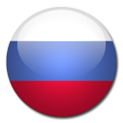
Август 2014 г./брой 7

Н О В И Н И О Т Р У С И Я

Русия затвори пазара си за страните, наложили санкции
Предстоящи събития септември
На 6 август 2014 г. руският президент Владимир Путин подписа указ за въвеждане на икономически санкции върху редица категории храни от Европейския съюз, САЩ, Канада, Норвегия и Австралия, като забраната влиза в сила на 7-ми август за период от една година.
- 3-6 септ. – СРМ.Премиера на модата. Есен 2014, гр.Москва;
- 4-6 септ. – Тверски международен форум на речния туризъм, гр. Твер;
- 12-14 септ. – Изложба-панаир „Велика Волга“, гр. Самара;
- 12-14 септ. - „Недвижими имоти. Инвестиционни възможности. Франчайзинг, гр.Москва;
- 15-18 септ. - HouseHold и Stylish Home. Objects & TablewareExpo, гр.Москва
- 15-18 септ. – WORLD FOOD MОSCOW, гр. Москва
- 17-19 септ. – Изложба „Строителство“, гр. Владивосток;
- 16-19 септ. – „Почивка Leisure – 2014”, гр.Москва;
- 23-25 септ. – „BUYBRAND EXPO”, гр.Москва
На 7-ми август беше обявен и пълният списък с забранени за внос продукти. В четвъртък руският премиер Дмитрий Медведев подписа правителствено постановление, с което Русия въвежда пълна забрана на доставката на говеждо месо, свинско месо, домашни птици, риба, плодове, зеленчуци, сирене и млечни продукти. Нужно е да се отбележи, че органиченията не засягат детски храни, както и продукти закупени в чужбина. Обновена версия на списъка беше публикувана на 20 август с Постановление №830.
Говорител от Обществената Палата на РФ съобщи, че продуктите, попаднали в списъка на санкциите, ще бъдат осигурени от местното производство. Страната има достатъчно голям капацитет, за да бъде задоволено търсенето на определени продукти.
Страните, които до момента не са се присъединили към санкциите срещу Русия ще имат възможността да увеличат доставките си на продукти в страната. Голям интерес към пазара имат страните от Южна Америка, като Еквадор, Бразилия, Чили и Аржентина, както и азиатските страни, като Китай.
Китай вече е започнал активна работа по вноса на свежи плодове и зеленчуци в Русия. До края на 2014 г. Китай планира да открие два пазара на едро на територията на страната, като митническите процедури следва да бъдат опростени.

www.rbc.ru

С П И С Ъ К
Селскостопански продукти, суровини и храни с произход от САЩ, Европейския съюз, Канада, Австралия и Кралство Норвегия, са забранени за срок от една година в Руската федерация
¹ - Постановлением Правительства от 7 августа 2014 года №778
² - Постановление от 20 августа 2014 года №830
КОД ТАРИК | ИМЕ НА ПРОДУКТА
0201¹ | Месо от едър рогат добитък, прясно или охладено
0202¹ | Месо от едър рогат добитък, замразено
0203¹ | Свинско месо - прясно, охладено или замразено
0207¹ | Меса и годни за консумация карантии от домашни птици с товарен код 0105, пресни, охладени или замразени
0210¹ | Меса и карантии, осолени или в саламура, сушени или пушени; дребно или едро-смлени брашна и прахове от меса или карантии
0301² | Жива риба (с изключение на малка атлантическата сьомга и пъстърва)
0302¹ | Риба, прясна или охладена, с изключение на филета и други меса от риби от № 0304
0303¹ | Риба замразена, с изключение на филета и други меса от риби с товарен код 0304
0304¹ | Филета и други меса от риби (включително смлени), пресни, охладени или замразени
0305¹ | Риба, сушена, осолена или в саламура; пушена, термично или не термично обработен преди или по време на процеса на опушване; дребно или едро-смлени рибни брашна, прахове и агломерати от риба, годни за консумация.
0306¹ | Ракообразни, с или без черупки, живи, пресни, охладени, замразени, сушени, осолени или в саламура; пушени ракообразни, с или без черупка, обработени или необработени, преди или по време на процеса на опушване; ракообразни с черупки, варени на пара или варени във вода, охладени или неохладени, замразени, сушени, осолени или в саламура; дребни и едро-смлени брашна, прахове и гранули, от ракообразни, годни за консумация.
0307¹ | Мекотели, с или без черупки, живи, пресни, охладени, замразени, сушени, осолени или в саламура; мекотели опушени с или без черупки, термично или не термично обработени преди или по време на опушване; дребно или едро-смлени брашна, прахове и агломерати от мекотели, годни за консумация
0308¹ | Водни безгръбначни, различни от ракообразните и мекотелите, живи, пресни, охладени, замразени, сушени, осолени или в саламура; водни безгръбначни, различни от ракообразните и мекотелите, пушени, термично или не термично обработени преди или по време на процеса на опушване; дребно или едро-смлени брашна, прахове и гранули, от водни безгръбначни, различни от ракообразните и мекотелите, годни за консумация
0401²* | Мляко и сметана, неконцентрирани, без добавена захар или други подсладители
0402²* | Мляко и сметана, неконцентрирани, без добавена захар или други подсладители
0403²* | Мътеница, заквасени млека и сметана, кисело мляко, кефир и други ферментирали или подкиселени млека и сметана, кондензирани или некондензирани, със или без захар или други подсладители, с ароматизатори и вкусови добавки, с или без добавени на плодове, ядки или какао
0404²* | Млечна суроватка, кондензирана или не-кондензирана, със или без добавена захар или други подсладители; продукти от естествени съставки на мляко, дори с или без добавена захар или други подсладители, неупоменати или включени на друго място.
0405²* | Масло и други мазнини и масла, добити от мляко; млечни пасти за намазване
0406²* | Сирене и извара
0701² (с изключение на 0701100000) | Картофи, пресни или охладени
070200000¹ | Домати, пресни или охладени
0703² (с изключение на 0703101100) | Лук, шалот, чесън, праз и други лукови зеленчуци, пресни или охладени
0704¹ | Зеле, карфиол, къдраво зеле, алабаш и подобни, годни за консумация рода Brassica, пресни или охладени
0705¹ | Маруля (Lactuca Sativa) и цикория (Cichorium шт.), Пресни или охладени
0706¹ | Моркови, ряпа, цвекло, козя брада, целина , репички и подобни кореноплодни зеленчуци, пресни или охладени
070700¹ | Краставици и корнишони, пресни или охладени
0708¹ | Бобови култури, с или без шушулките, пресни или охладени
0709¹ | Други зеленчуци, пресни или охладени
0710¹ | Зеленчуци (неварени или варени във вода или на пара), замразени
0711¹ | Консервирани зеленчуци за краткотрайно съхранение (например посредством серен диоксид, в саламура, в сярна вода или в други консервиращи разтвори), но неподходящи за непосредствена консумация в това състояние
0712²** (с изключение на 0712901100) | Сушени зеленчуци, цели, нарязани, на парчета или на прах, но необработени по друг начин
0713²** ( с изключение на 0713101000) | Сушени бобови култури, с шушулките, с очистени или неочистени семена, нарязани или не нарязани
0714¹ | Маниока, арарут или салеп, йерусалимски артишок, земни ябълки, сладки картофи, батат и подобни корени и грудки с високо съдържание на нишесте или инулин, пресни, охладени, замразени или сушени, нарязани или не на парчета или под формата на гранули, серцевината на цикаса;
0801¹ | Кокосови ядки, орехи и кашу, пресни или сушени, с черупки или белени,
0802¹ | Други ядки, пресни или сушени, с или без черупки
0803¹ | Банани, свежи или сушени
0804¹ | Фурми, смокини, ананаси, авокадо, гуава, манго и мангостин, или гарциния, пресни или сушени
0805¹ | Цитрусови плодове, пресни или сушени
0806¹ | Грозде, прясно или сушено
0807¹ | Пъпеши, дини и папая, пресни
0808¹ | Ябълки, круши и дюли, пресни
0809¹ | Кайсии, череши, праскови (включително нектарини), сливи и трънки, пресни
0810¹ | Други плодове, пресни
0811¹ | Плодове и ядки, преминали или не обработка в кипяща вода или на пара, замразени, с или без добавена захар или други подсладители
0813¹ | Сушени плодове, без плодове с товарен код 0801 – 0806, смес от ядки или сушени плодове от дадената група;
160100¹ | Колбаси и подобни продукти от месо, карантии или кръв; готови хранителни продукти, приготвени на тяхна основа;
1901 90 110 0²*** – екстракт от малц, с теглово съдържание на сух екстракт 90 мас. % или повече.  1901 90 910 0²*** – готови хранителни продукти от брашно … несъдържащи млечни мазнини, захароза, изоглюкоза, содержащие молочного жира, сахарозы, изоглюкозы... или съдържа 1,5 мас.% по-малко млечна мазнина, 5 мас.% захароза или иглюкоза, 5 мас.% глюкоза или нишесте... % | Готови продукти, включително кашкавал и извара, на основата на растителни мазнини
2106 90 920 0²***– несъдържащи млечни мазнини, захароза, изоглюкоза, глюкоза или не содержащие молочных жиров, сахарозы, изоглюкозы, глюкозы или нишесте или съдържащи по-малко от 1,5 мас.% млечни мазнини, 5 мас.% захароза или изоглюкоза, 5 мас.% глюкоза или нишесте  2106 90 980 4²*** – подходящи за използване в хранителни смеси или готови продукти от животински или растителни мазнини или масла, или техните фракции, съдържащи повече от 12 мас.% млечни мазнини  2106 90 980 5²*** - кашкавалено фондю  2106 90 980 9²*** - други | Хранителни продукти (млечни продукти, на основата на растителни мазнини)
* - мляко и млечна продукция (с изключение на безлактозно мляко и безлактозни млечни продукти).
** - с изключение на семена за кореноплодни (картоф и лук), хибридна сладка царевица за посев и грах за посев
*** - хранителни или готови продукти (с изключение на биологично активни добавки, витаминно-минерални комплекси, вкусови и ароматни добавки, концентрирани белтъчини от животински или растителен произход и техните семена, хранителни добавки и хранителни влакна).

Маркетингови проучвания на руския пазар

Обзор на руския пазар на мед

Дълги години цената на захарта е била висока и само богатите хора са можели да си позволяват този продукт. В момента ситуацията е по-различна. Годишното потребление на захар в Русия е 34 кг на човек, докато само 1,4 кг мед се консумират от човек на година. Това се дължи главно на по-високата цена на меда в сравнение със захарта. Също така използването на мед в сладкарските изделия е ограничено поради специфичния вкус на всеки различен сорт.
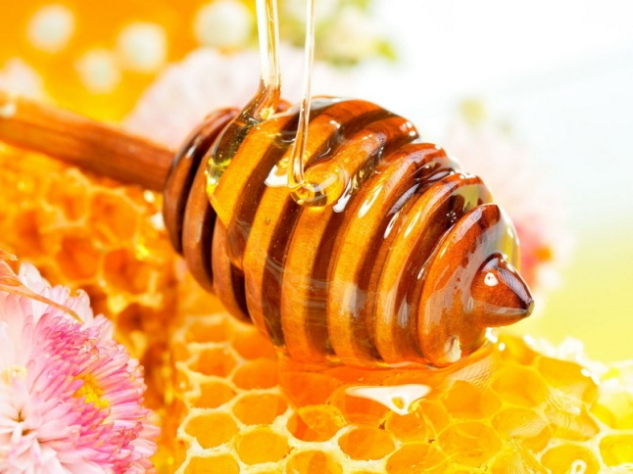
Въпреки че нивото на потребление на мед в Русия е сравнителни ниско, тенденцията за водене на по-здравословен живот позволява на експертите да предвиждат ръст на потреблението на този продукт. Един от най-важните фактори, които влияят на развитието на този сектор е високата му сезонна зависимост. За да може този сектор да се развива въпреки тази зависимост от сезонните колебания в Русия, секторът се нуждае от държавна поддръжка, която за момента е на много ниско ниво.
Най-големи растителни и медоносни ресурси притежават Уралския и Източно-Европейския регион, както и Далечния Изток. Висок потенциал за развитие на производството на мед притежават Западносибирския и Поволжски региони.
В последно време в този сектор се наблюдава присъствието на промишлени предприятия. Едни от най-големите предприятия са: Компания «Алтайский пчелоцентр» (Алтайски край), «Региональный научно-производственный центр «Башкирский мед» (Башкирия), «Мед Алтая» (Алтайски край) и ООО «Медовый дом» (Санкт-Петербург). От най-големите производители на пазара, активно изнася продукцията си фирма „Медовый дом“, което показва, че руските компании са готови да излязат на световния пазар. Въпреки това, за момента износът не е приоритет за руските производители на мед, поради желанието им за усвояване на отечествения пазар.
През 2012 основният вносител на мед е била Украйна, като 53,3% от продажбите на продуктите са били от украински произход. Това се променя през 2013 г., когато Германия изпреварва Украйна и държи 35,1% от продажбите, в сравнение с 23,41% на Украйна.
Медът се реализира на пазара по два основни канала – продажба директно на потребителя, на пазари за мед или пазари за селскостопански продукти или продажба чрез посредник. Много от пчеларите продават меда си на пазари за селскостопански продукти. Въпреки това пазарът има нужда от друг вид канал за разпространение, който действа постоянно. Това е една от причините в Русия да се появи Борсата за мед. В интернет може да се намерят десетки средно големи борси. Освен това медът се продава и в магазини за хранителни продукти и специализирани магазини, магазини за деликатеси, козметика, диетични продукти и други.
Според експертите консумацията на мед може да достигне до 1 млн. тона на година, като в момента обемът на пазара е 112 хил. тона. По данни на Руския национален съюз на пчеларите руското производство на мед през 2013 г. е достигнало 109 хил. тона, като отечествените компании имат капацитета да произвеждат 1 млн. тона. Нужно е да се отбележи, че като цяло в отрасъла се наблюдава положителна динамика и има потенциал за развитие.
Основните потребители на мед в сегмента B2B козметичните и медицински предприятия и предприятията от хранителната промишленост. В сегмента B2C редовни потребители са както мъжете, така и жените. На първо място по популярност сред потребителите е липовият мед със 17% от продажбите. (фиг. 1). На второ място по популярност на пазара е медът от кестени с 14%, следван от медът от орехи и акации с еднакъв дял от 12%.
В последно време се наблюдава тенденцията на потребители да ползват меда като по-полезен заместител на захарта. В тази връзка през 2011 г. руските потребители са консумирали около 0,7-0,7 кг мед, докато през 2013 г. това количество е достигнало 1,3-1,4 гк.
Въпреки положителната динамика на пазара много от производителите срещат с трудности при реализацията на своите продукти. Една от причините е трудното намиране на клиенти, поради рядкото провеждане на специализирани пазари за мед. Освен това на базара има голямо количество на фалшификати и недобросъвестно поведение на някои производители. Възможно е производителите да разредят меда и по този начин да имат възможността да го предложат на по-ниски цени, което прави натуралните продукти по-малко конкурентоспособни. Тази тенденция на пазара води до спад в доверието на потребителите в производителите на мед, което намалява търсенето на продукта затруднява развитието на пазара.

Списание „Russian Food and Drinks Magazine“ брой 4/2014

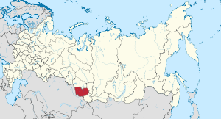
Икономическа справка на Алтайски край

територия: | 167 996 кв.км
губернатор: | Александр Карлин
федерален окръг: | Сибирски
часови пояс: | MSK+3 (UTC+7)
web site: | www.altairegion22.ru
население | 2 390 638
средна заплата | - 000 рубли

Инвестиционен потенциал:
- Дългосрочен рейтинг в чуждестранна валута – ВВ+
- Национален дългосрочен рейтинг – АА
- Инвестиционен потенциал в Русия – 26-во място
- Инвестиционен риск в Русия – 31-во място

Инвестиционни площадки:
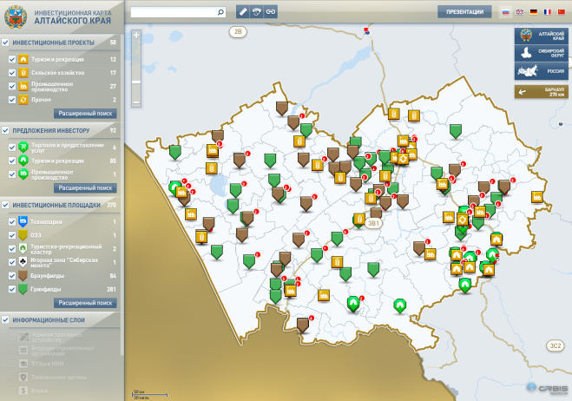
- Авто-туристически кластер „Золотые ворота“ – туристическо-рекреационен кластер;
- Игрална зона „Сибирска монета“;
- Нетърговско парньорство „Инвестиционно-производствен технологичен парк „Сийск“ – технопарк;
- „Бирюзовая Катунь“ – ОИЗ от туристическо-рекреационен тип;
- „Белокуриха“ - туристическо-рекреационен кластер

Най-перспективни видове икономическа дейност, които се развиват на базата на природните и научните ресурси на областта:
- Медицинска и фармацевтична промишленост;
- Зърнени култури, брашно и хранително-вкусова промишленост;
- Строителни материали;
- Химическа и нефтохимическа промишленост;
- Строителство;
- Туризъм;
- Иновационни технологии (биотехнологии, нанотехнологии, нови материали)

Регионални институции за развитие:
- „Алтайски център по държавно-частно партньорство и привличане на инвестиции“;
- „Алтайски лизингов фонд“;
- Нетърговска организация „Алтайски фонд за микро-заеми“;
- Нетърговска организация „Алтайски гарантиен фонд“;
- Държавно бюджетно учреждение „Алтайски център на кластеровото развитие“;
- „Особена икономическа зона от туристическо-рекреационен тип „Бирюзовая Катунь“.

